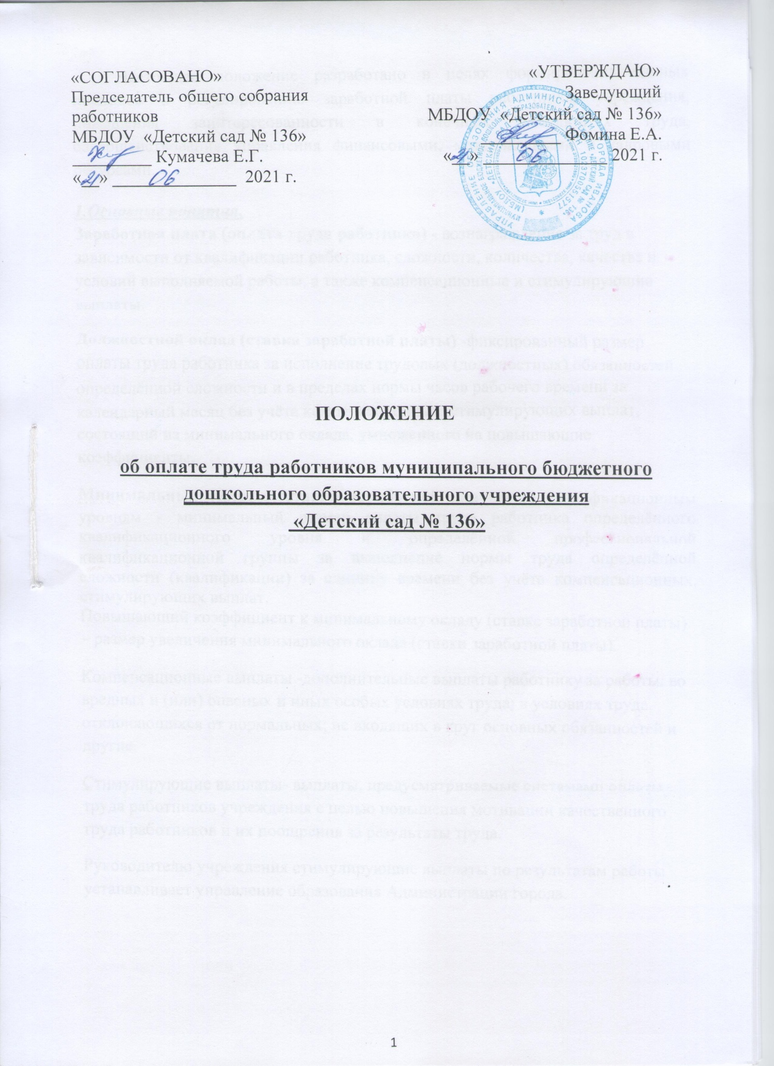

Настоящее положение разработано в целях формирования единых подходов к регулированию заработной платы работников учреждения, повышения заинтересованности в конечных результатах труда, совершенствования управления финансовыми, материальными и кадровыми ресурсами.
1.Основные понятия.
Заработная плата (оплата труда работника) - вознаграждение за труд в зависимости от квалификации работника, сложности, количества, качества и условий выполняемой работы, а также компенсационные и стимулирующие выплаты.
Должностной оклад (ставка заработной платы) -фиксированный размер оплаты труда работника за исполнение трудовых (должностных) обязанностей определённой сложности и в пределах нормы часов рабочего времени за календарный месяц без учёта компенсационных, стимулирующих выплат, состоящий из минимального оклада, умноженного на повышающие коэффициенты.
Минимальные оклады (ставки заработной платы) по квалификационным уровням - минимальный размер оплаты труда работника определённого квалификационного уровня и определённой профессиональной квалификационной группы за выполнение нормы труда определённой сложности (квалификации) за единицу времени без учёта компенсационных, стимулирующих выплат.
Повышающий коэффициент к минимальному окладу (ставке заработной платы) – размер увеличения минимального оклада (ставки заработной платы).
Компенсационные выплаты -дополнительные выплаты работнику за работы: во вредных и (или) опасных и иных особых условиях труда; в условиях труда, отклоняющихся от нормальных; не входящих в круг основных обязанностей и другие.
Стимулирующие выплаты- выплаты, предусматриваемые системами оплаты труда работников учреждения с целью повышения мотивации качественного труда работников и их поощрения за результаты труда.
Руководителю учреждения стимулирующие выплаты по результатам работы устанавливает управление образования Администрации города.

2. Порядок расчёта заработной платы работниковмуниципального бюджетногодошкольного образовательного учреждения «Детский сад №136»
2.1. Фонд оплаты труда муниципального бюджетного дошкольногообразовательного учреждения «Детский сад № 136» формируется исходя из объема средств, поступающих в установленном порядке бюджетному учреждению из бюджета города Иванова, и средств от приносящей доход деятельности, и иных источников, не запрещенных законодательством Российской Федерации.
2.2. Заработная плата работников муниципального бюджетного дошкольного образовательного учреждения «Детский сад № 136» определяется на основе:
- отнесения должностей работников к соответствующим профессиональным квалификационным группам должностей работников образования (ПКГ) и квалификационным уровням в составе профессиональных групп;
- установления минимальных окладов (ставок заработной платы) по ПКГ иквалификационным уровням
- установления должностных окладов (ставок заработной платы) по соответствующим ПКГ путем умножения минимальных окладов на повышающие коэффициенты;
- установления выплат компенсационного характера;
- установления выплат стимулирующего характера.
2.3. Изменение должностных окладов производится:
- при увеличении стажа педагогической работы, стажа работы по специальности - со дня достижения соответствующего стажа, если документы находятся в образовательном учреждении, или со дня представления документа о стаже, дающем право на повышение размера ставок заработной платы;
-при получении образования или восстановления документов об образовании - со дня представления соответствующего документа;
-при присвоении квалификационной категории – со дня решения аттестационной комиссии;
-при присвоении почетного звания- со дня присвоения;
- при присуждении ученой степени кандидата наук - со дня вынесения решения Высшей аттестационной комиссией федерального органа управления образованием о выдаче диплома.
При наступлении у работника права на изменение размера ставки заработной платы (должностного оклада) в период пребывания его в ежегодном или другом отпуске, а также в период его временной нетрудоспособности выплата заработной платы исходя из более высокого должностного оклада производится со дня окончания отпуска или временной нетрудоспособности.
2.4.Руководитель образовательного учреждения:
- проверяет документы об образовании и стаже педагогической работы (работы по специальности, в определенной должности) и другие основания, в соответствии с которыми определяются размеры ставок заработной платы (должностных окладов) воспитателей, других работников, исчисляет их заработную плату;
- ежегодно составляет и утверждает на работников, выполняющих педагогическую работу, включая работников, выполняющих эту работу в том же образовательном учреждении помимо основной работы, тарификационные списки.
2.5. Размеры окладов (ставок заработной платы) по квалификационным уровням ПКГ должностей педагогических работников определяются по формуле:
Ст = Мо xКоxКк + Кн, где:
Ст - должностной оклад педагогического работника;
Мо - минимальный оклад по квалификационному уровню ПКГ должностей педагогических работников;
Ко - коэффициент образования или стажа;
Кк - коэффициент квалификации;
Кн - размер ежемесячной денежной компенсации на обеспечение книгоиздательской продукцией и периодическими изданиями, установленной по состоянию на 31 декабря 2012 года.

2.6. Месячная заработная плата работника ПКГ должностей педагогических работников (воспитатель, старший воспитатель, музыкальный работник, педагог-психолог) определяется как сумма оплаты труда, исчисленной с учетом фактически установленного объема нагрузки, компенсационных и стимулирующих выплат по формуле:
Зп = Ст + К + С +Д , где:
Зп - месячная заработная плата;
Оф - оплата за фактическую нагрузку;
К - компенсационные выплаты;
С - стимулирующие выплаты.

2.7. Оплата за фактическую нагрузку работника ПКГ должностей педагогических работников за фактически установленный ему объем нагрузки определяется путем умножения размеров окладов по квалификационным уровням профессиональной квалификационной группы должностей педагогических работников на фактическую нагрузку в неделю ( год) и деления полученного произведения на норму часов педагогической работы в неделю ( год) за должностной оклад по следующей формуле:

СтxФн
Оф = ---------, где:
Нчс
Оф – оплата за фактическую нагрузку педагогического работника;
Ст – оклад (ставка заработной платы) по квалификационному уровню ПКГ должностей педагогических работников;
Фн – фактическая нагрузка в неделю ( год);

Нчс – норма часов педагогической работы в неделю (год) за должностной оклад в соответствии с приказом Минобрнауки РФ от 24.12.2010 № 2075 « О продолжительности рабочего времени (норме часов педагогической работы за ставку заработной платы) педагогических работников».
Объем нагрузки педагогических работников устанавливается исходя из количества часов по плану и программ, обеспеченности кадрами, других конкретных условий в ДОУ.
Установленная при тарификации оплата за фактическую нагрузку педагогического работника выплачивается ежемесячно независимо от числа недель и рабочих дней в разные месяцы года.
2.8. Должностные оклады педагогических работников, для которых не предусмотрены отдельные нормы часов работы за ставку, определяются по формуле:
О = Мо xКоxКк + Кн, где:
О - должностной оклад работника;

Мо - минимальный оклад по квалификационному уровню ПКГ должностей педагогических работников;
Ко - коэффициент образования или стажа;
Кк - коэффициент квалификации;

Кн – размер ежемесячной денежной компенсации на обеспечение книгоиздательской продукцией и периодическими изданиями, установленной по состоянию на 31 декабря 2012 года.
2.9. Заработная плата работников ПКГ должностей работников учебно-вспомогательного персонала второго уровня (младших воспитателей), определяется как сумма должностного оклада работника, компенсационных выплат и стимулирующих выплат:
Зп = О + К + С, где:
Зп - заработная плата работника;
О - должностной оклад работника;
К - компенсационные выплаты;
С - стимулирующие выплаты.
2.10. Должностные оклады работников ПКГ должностей работников учебно-вспомогательного персонала второго уровня (младших воспитателей), определяются путем умножения минимальных окладов по квалификационному уровню ПКГ должностей педагогических работников на повышающие коэффициенты, предусмотренные в зависимости от имеющегося стажа работы по данной должности:
О = Мо xКо , где
О - должностной оклад работника;
Мо - минимальный оклад по квалификационному уровню ПКГ должностей работников учебно-вспомогательного персонала второго уровня;
Ко - коэффициент стажа;

2.11. Заработная плата работников ПКГ общеотраслевых должностей руководителей, специалистов и служащих (заведующий хозяйственным складом, бухгалтер, инженер–энергетик) определяется как сумма должностного оклада работника, компенсационных выплат и стимулирующих выплат:
Зп = О + К + С, где:
Зп - заработная плата работника;
О - должностной оклад работника;
К - компенсационные выплаты;
С - стимулирующие выплаты.
2.12. Должностные оклады работников ПКГ общеотраслевых должностей руководителей, специалистов и служащих (заведующий хозяйственным складом, бухгалтер, инженер–энергетик) определяются путем умножения минимальных окладов по квалификационному уровню ПКГ общеотраслевых должностей руководителей, специалистов и служащих на повышающие коэффициенты, предусмотренные в зависимости от имеющегося уровня образования, стажа, квалификационной категории, присвоенной по результатам аттестации:
О = Мо, где
О - должностной оклад работника;
Мо - минимальный оклад по квалификационному уровню ПКГ общеотраслевых должностей руководителей, специалистов и служащих.
2.13. Заработная плата работников ПКГ общеотраслевых профессий рабочих (дворник, сторож, уборщик служебных помещений, подсобный рабочий, повар) определяется как сумма должностного оклада (ставки заработной платы) работника, компенсационных выплат и стимулирующих выплат:
Зп = О + К + С, где:
Зп - заработная плата работника;
О - должностной оклад (ставка заработной платы) работника;
К - компенсационные выплаты;
С - стимулирующие выплаты.
2.14. Должностные ставки работников ПКГ общеотраслевых профессий рабочих (дворник, сторож, уборщик служебных помещений, подсобный рабочий, повар) соответствуют минимальным окладам по квалификационным уровням ПКГ общеотраслевых профессий рабочих.
2.15. Тарификация работ производится с учетом Единого тарифно-квалификационного справочника работ и профессий рабочих (ЕТКС), утверждение и применение которого определяется в порядке, устанавливаемом Правительством Российской Федерации.
2.16. На основании Постановления Администрации г. Иванова от 26.03.2021 N 373 "О внесении изменения в постановление Администрации города Иванова от 14.11.2011 N 2547 "О системе оплаты труда работников муниципальных учреждений, подведомственных управлению образования Администрации города Иванова"
ПКГ должностей работников образования:
- ПКГ должностей работников учебно-вспомогательного персонала второго уровня

ПКГ должностей работников учебно-вспомогательного персонала второго уровня | Должности, отнесенные к квалификационным уровням | Минимальный оклад, руб.
1 квалификационный уровень | Младший воспитатель | 5029

- ПКГ должностей педагогических работников
ПКГ должностей педагогических работников | Должности, отнесенные к квалификационным уровням | Минимальный оклад, руб.
1 квалификационный уровень | Музыкальный руководитель | 6628
2 квалификационный уровень | педагог дополнительного образования | 7259
3 квалификационный уровень | воспитатель; педагог-психолог | 7688
4 квалификационный уровень | старший воспитатель; учитель-дефектолог; учитель-логопед (логопед) | 7735

- ПКГ должностей руководителей структурных подразделений
ПКГ должностей руководителей структурных подразделений | Должности, отнесенные к квалификационным уровням | Минимальный оклад, руб.
1 квалификационный уровень | заведующий (начальник) структурным подразделением: кабинетом, лабораторией, отделом, отделением и другими структурными подразделениями, реализующими общеобразовательную программу и образовательную программу дополнительного образования детей | 7593

- ПКГ общеотраслевых должностей руководителей,
Квалификационный уровень | Должности, отнесенные к квалификационным уровням | Минимальный оклад, руб.
1 квалификационный уровень | лаборант; техник; техник по инструменту | 5238
2 квалификационный уровень | заведующий складом; заведующий хозяйством | 6373
3 квалификационныйуровень | заведующий производством (шеф-повар) | 6673
- ПКГ общеотраслевых профессий рабочих
Квалификационный уровень | Должности, отнесенные к квалификационным уровням | Минимальный оклад, руб
3 квалификационный уровень | медицинская сестра | 3171
3 квалификационный уровень | старшая медицинская сестра | 3360
Другие гарантии и компенсации, предусмотренные трудовым законодательством и иными нормативными правовыми актами, содержащими нормы трудового права, коллективными договорами, соглашениями, локальными нормативными актами, предоставляются лицам, работающим по совместительству, в полном объеме.
Оплата труда работников, занятых по совместительству, а также на условиях неполного рабочего времени, производится пропорционально отработанному времени либо на других условиях, определенных трудовым договором.
Определение размеров и начисления заработной платы по основной должности и по должности, занимаемой в порядке совместительства, производится раздельно по каждой из должностей.
2.17. Заработная плата руководителя учреждения, заместителей и главного бухгалтера состоит из должностного оклада, выплат компенсационного и стимулирующего характера:
Зп = О + К + С, где:
Зп - заработная плата работника;
О - должностной оклад работника;
К - компенсационные выплаты, за исключением выплаты за работу с учетом специфики образовательного учреждения (классов, групп);
С - стимулирующие выплаты.
2.18. Размер должностного оклада руководителя определяется трудовым договором.
2.19. Должностные оклады заместителя руководителя и главного бухгалтера учреждения устанавливается на 10 - 30 процентов ниже должностного оклада руководителя учреждения в соответствии с приказом по учреждению на календарный год.

2.20. С учетом условий труда руководителю учреждения и его заместителям, устанавливаются выплаты компенсационного характера.
2.21. Стимулирующие выплаты устанавливаются: руководителю учреждения – управлением образования Администрации города Иванова. Стимулирующие выплаты заместителю заведующего устанавливаются руководителем учреждения в соответствии с Положением о стимулирующих выплатах работникам муниципального бюджетного дошкольного образовательного учреждения «Детский сад № 136» .
2.22.Стимулирующие выплаты руководителю учреждения устанавливаются управлением образования Администрации города Иванова с учетом результатов деятельности учреждения в соответствии с критериями оценки и целевыми показателями эффективности работы образовательного учреждения.
2.23. Выплаты стимулирующего и компенсационного характера устанавливаются руководителю учреждения в пределах средств фонда оплаты труда.
3.Порядок и условия установления выплат компенсационного характера.
3.1.Порядок и условия выплат компенсационного характера определяются соответствующим Положением опорядке и условиях выплат компенсационного характера работникам муниципального бюджетного дошкольного образовательного учреждения «Детский сад № 136»
4. Порядок и условия выплат стимулирующего характера.
4.1. Стимулирующие выплаты работникам устанавливаются соответствующим Положением о стимулирующих выплатах работникам муниципального бюджетного дошкольного образовательного учреждения «Детский сад №136»
5. Другие вопросы оплаты труда.
5.1. По должностям служащих и профессиям рабочих, по которым размеры минимальных окладов (ставок заработной платы) не определены настоящим положением, размеры окладов устанавливаются по решению руководителя учреждения.
5.2. Оплата труда педагогических работников устанавливается исходя из тарифицируемой педагогической нагрузки. Норма часов преподавательской работы за ставку заработной платы, являющейся нормируемой частью педагогической работы, устанавливается в соответствии с приказомМинобрнауки РФ от 22.12.2014 N 1601 "О продолжительности рабочего времени (нормах часов педагогической работы за ставку заработной платы) педагогических работников и о порядке определения учебной нагрузки педагогических работников, оговариваемой в трудовом договоре".
Для педагогических работников образовательных учреждений может применяться почасовая оплата за часы, отработанные за отсутствующих по болезни или другим причинам воспитателей и других педагогических работников с их письменного согласия, продолжавшегося не свыше двух месяцев, за педагогическую работу специалистов других учреждений и организаций (в том числе работников органов государственной власти и местного самоуправления, методических и учебно-методических кабинетов), привлекаемых к проведению занятий в учреждении.
Размер оплаты за один час педагогической работы определяется путем деления установленной месячной ставки заработной платы педагогического работника за установленную норму часов педагогической работы в неделю на среднемесячное количество рабочих часов.
Оплата труда педагогического работника за замещение отсутствующего работника, если оно осуществлялось свыше двух месяцев, производится со дня начала замещения за все часы фактической преподавательской работы на общих основаниях с соответствующим увеличением его начальной (месячной) нагрузки путем внесения изменений в тарификацию.
5.3. Условия оплаты труда, включая размер оклада (ставки заработной платы, должностного оклада) работника, повышающие коэффициенты к окладам, выплаты компенсационного характера, выплаты стимулирующего характера, являются обязательными для включения в трудовой договор.
5.4. Заработная плата работника предельными размерами не ограничивается.
5.5. Штатное расписание учреждения утверждается заведующим учреждения и включает в себя все должности служащих и профессии рабочих учреждения.
Для выполнения работ, связанных с временным расширением объема оказываемых услуг, помимо работников, занимающих должности (профессии), предусмотренные штатным расписанием, могут привлекаться другие работники на условиях срочного трудового договора.
5.6. Оплата труда при выполнении разовых работ, не закрепленных в штатном расписании соответствующей должностью, осуществляется на основании договоров гражданского-правового характера.

